**Práctica Big Data Architecture - Parte 3 - Cluster**

He levantado un cluster en Google Cloud (GCP), compuesto por un master y dos trabajadores. Como bucket he puesto uno de los que definimos durante el módulo. Ello se muestra en la captura de pantalla siguiente.

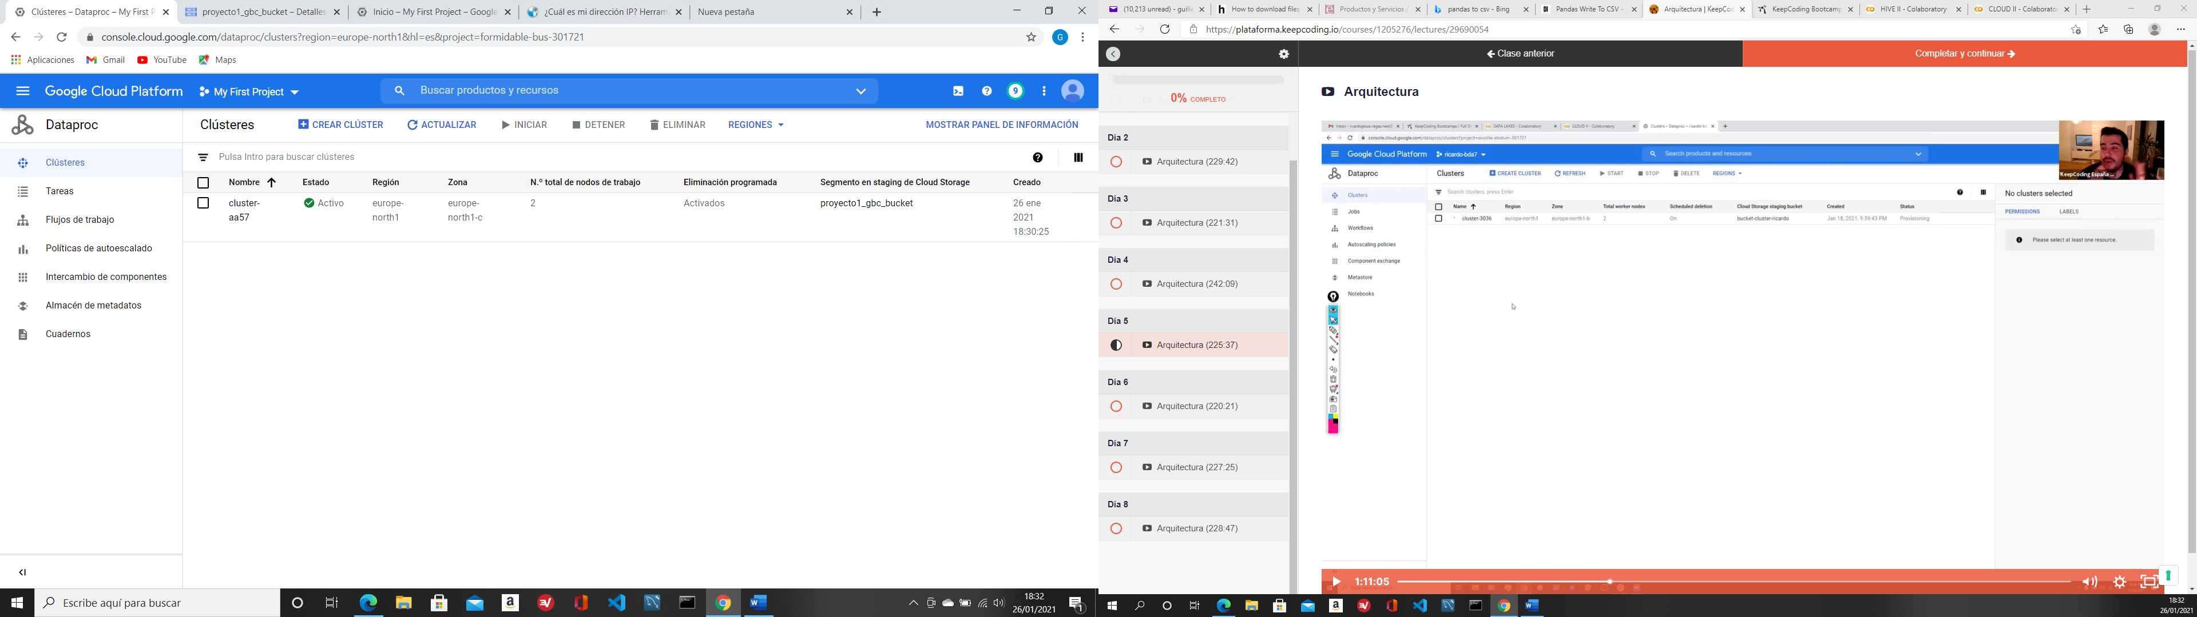

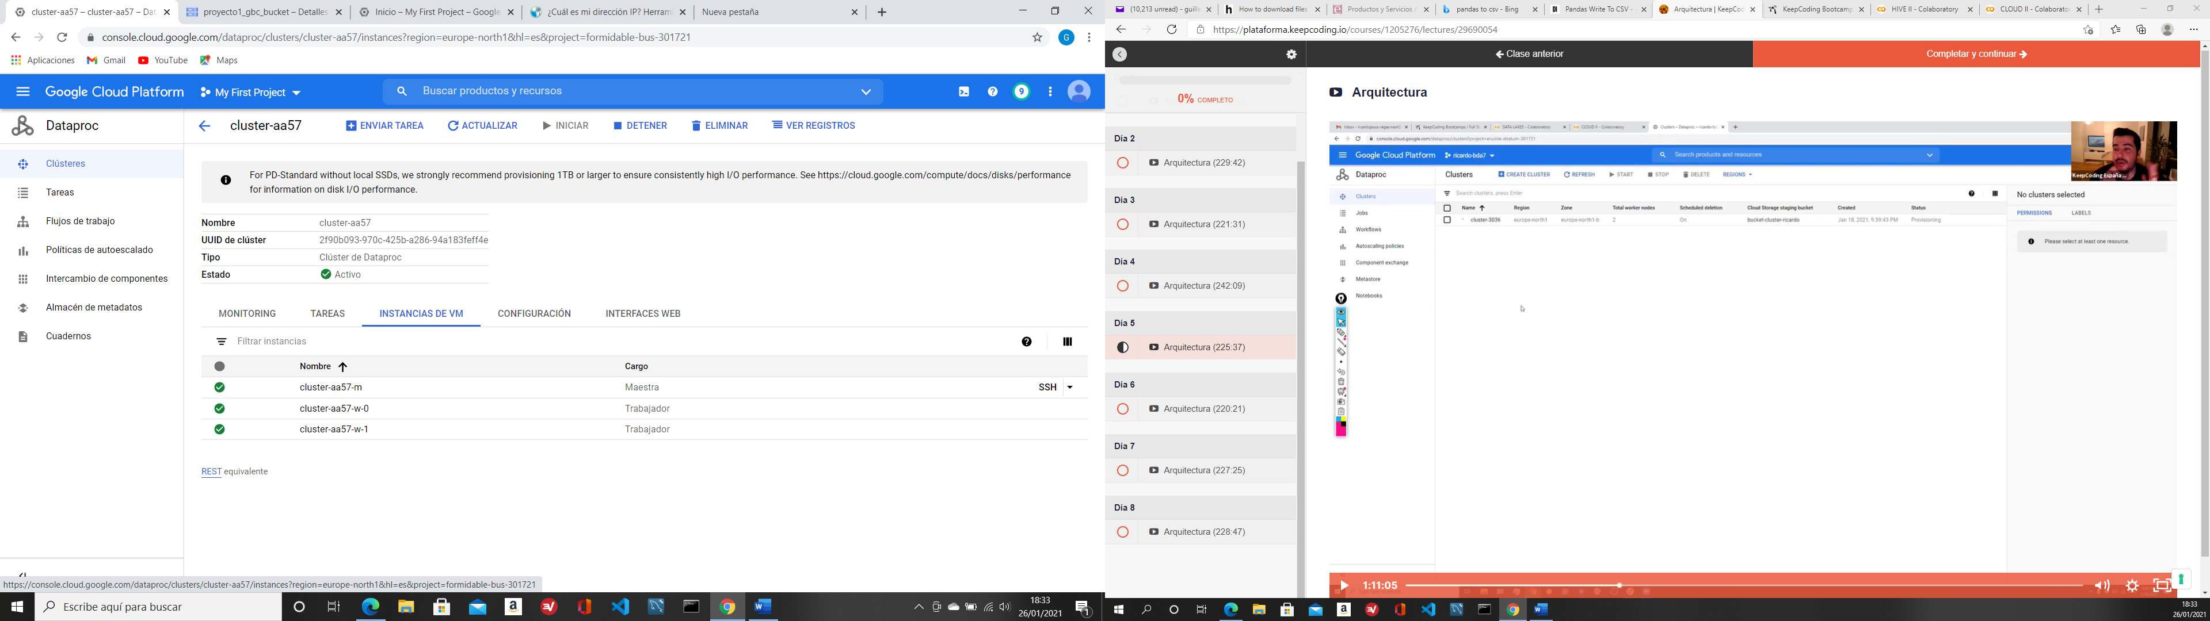

La captura de pantalla anterior muestra el detalle de las VM del cluster. Por otro lado, hemos definido un firewall llamado ‘acceso-dataproc-practica’ con los puertos correspondientes, como se muestra a continuación.

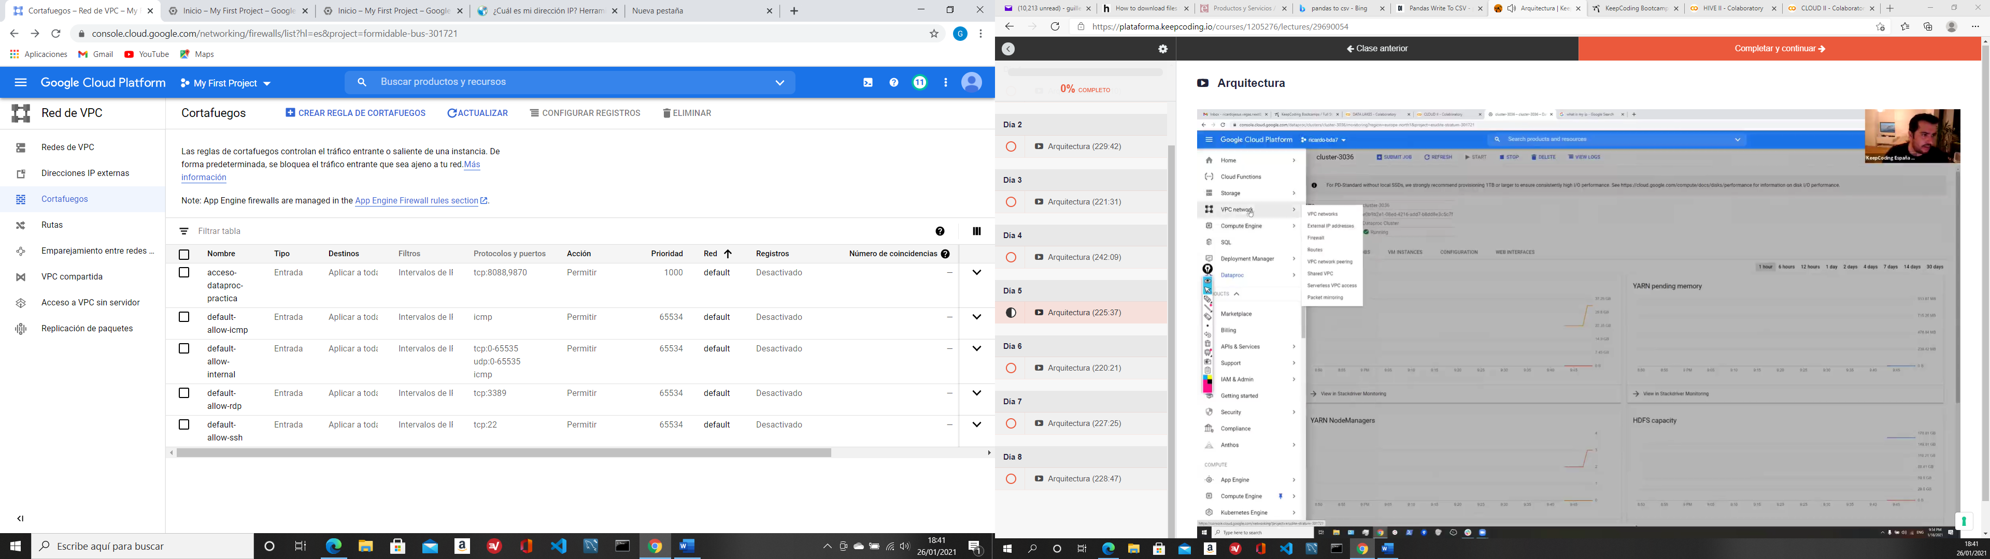

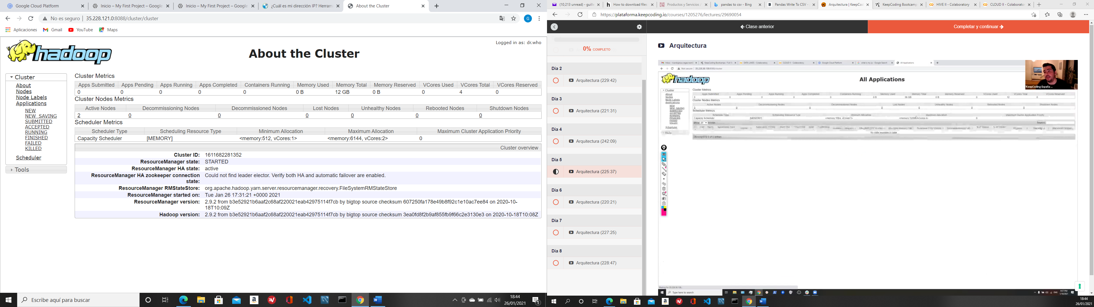

Estas dos capturas de pantallas muestran los datos del cluster una vez nos conectamos a través de la web.

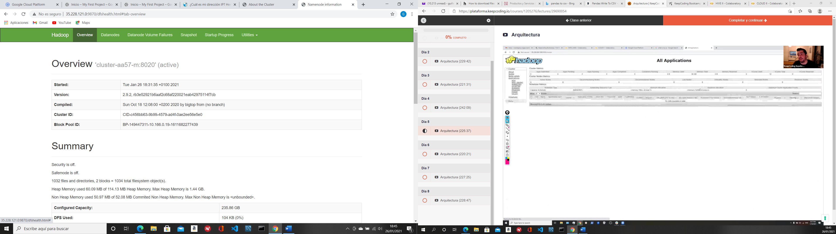

**Práctica Big Data Architecture - Parte 4 - Tareas**

Se han subido los dos ficheros con datos de Albacete (.csv y .json) al bucket del que el cluster toma los datos.

Hemos definido cuatro tareas, aplicando WordCount y grep a los dos ficheros, y el resumen se presenta a continuación. Los errores provienen de que hay que dar una carpeta original por cada tarea, algo que no desconocía. Las hemos nombrado para hacerlas reconocibles, excepto en el último paso (grep aplicado a Albecete.json) que, en fin, se nos pasó.

Una cuestión importante: al clonar una tarea el nombre/código sí que cambia automáticamente.

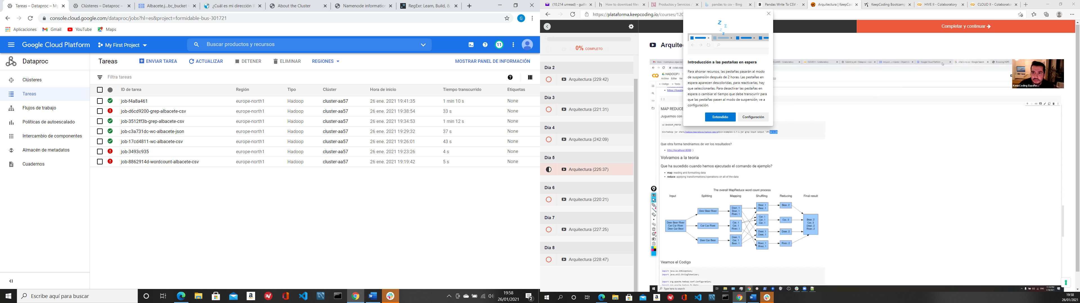

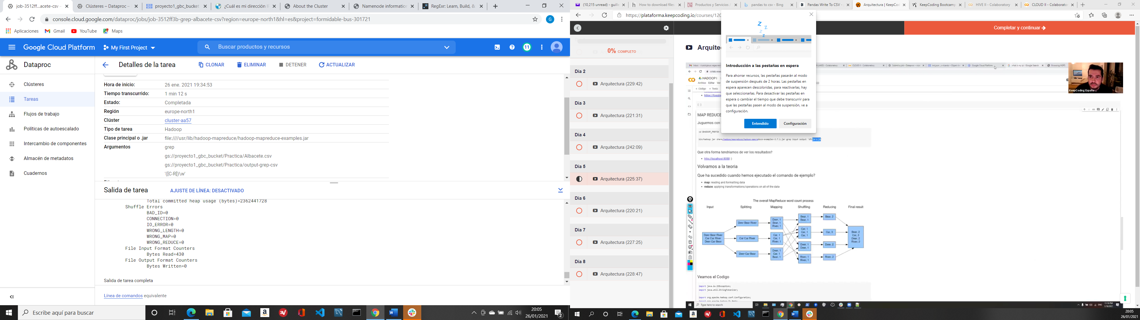

La captura de pantalla anterior muestra los detalles de una de las tareas, concretamente el grep aplicado al .csv. Los outputs de todas las tareas se han guardado en el bucket, que se muestra en su estado final a continuación. Sus nombres, excepto en el primer caso, indican su contenido, aunque no se aprecia muy bien por la falta de espacio.

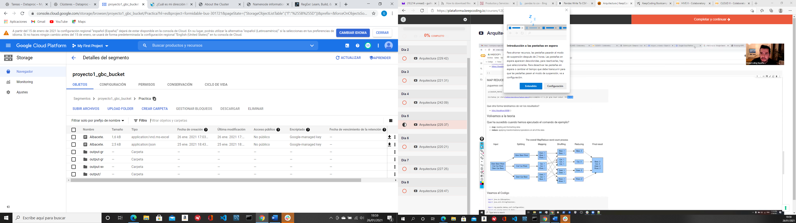

A continuación, se muestra el contenido de la carpeta llamada simplemente ‘output’, que es resultado de aplicar el WordCount al fichero Albacete.csv.

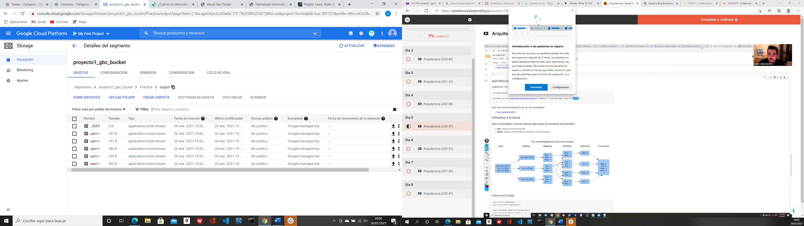

Por último en esta parte, he copiado el fichero Albacete.csv dentro de HDFS, concretamente en el directorio /user/practica que acababa de crear. He podido utilizar el comando -cp, y se muestra ya el fichero presente allí en la captura de pantalla siguiente.

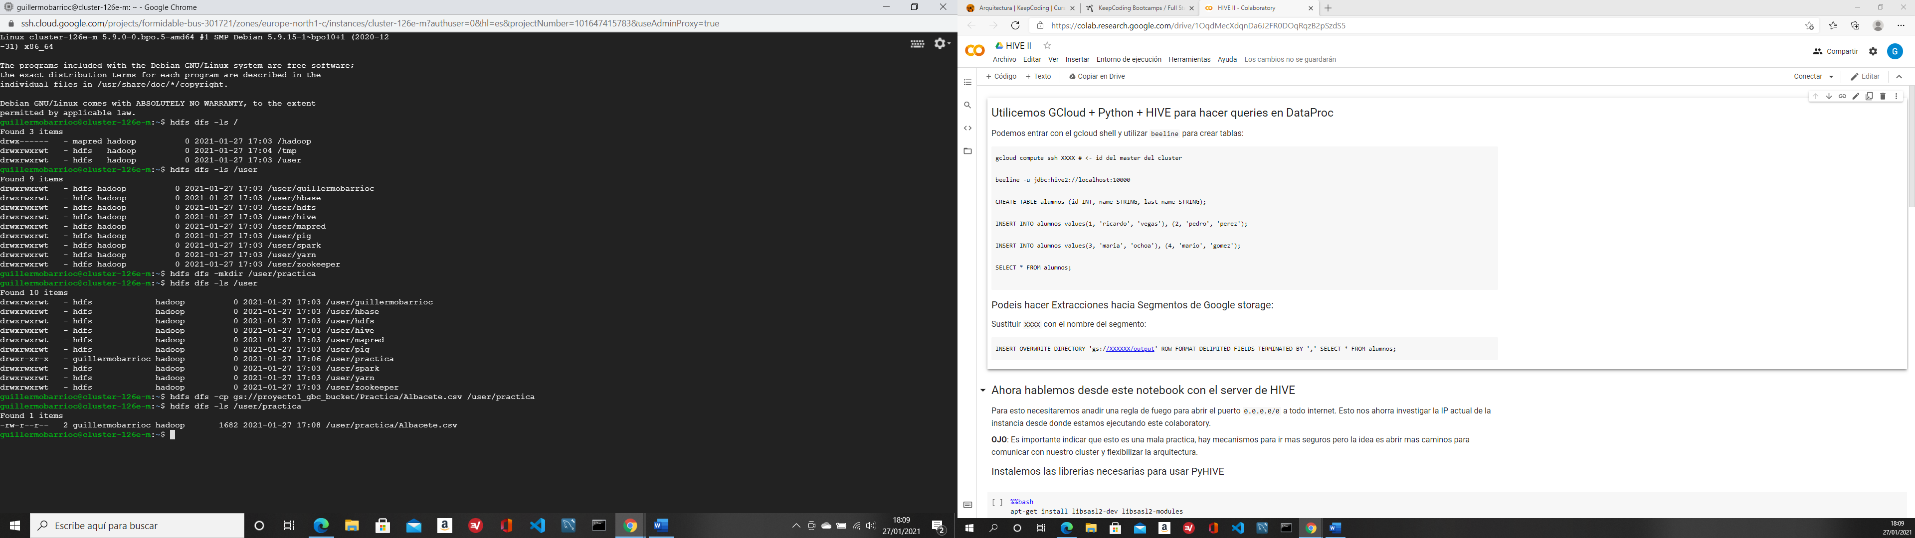

**Práctica Big Data Architecture - Parte 5 – Hive/Beeline**

En esta última parte he utilizado Hive/Beeline para cargar los datos del fichero Albacete.csv. He creado una tabla, albacete_pob, en Beeline con los campos correspondientes al fichero: id de municipio, el nombre, la población en 2020, y la de 2019.

He intentado cargar los datos en la tabla directamente desde el bucket, pero me ha salido un error. El comando introducido era:

LOAD DATA LOCAL INPATH <path> INTO albacete_pob

Parece que había un problema con el formato del path, pero yo creo que es el correcto. De todas formas, he podido cargar los datos desde la copia que estaba en HDFS.

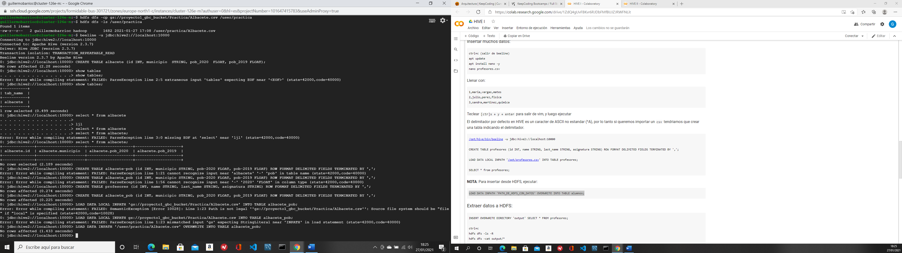

Este es el resultado: los datos se han cargado correctamente:

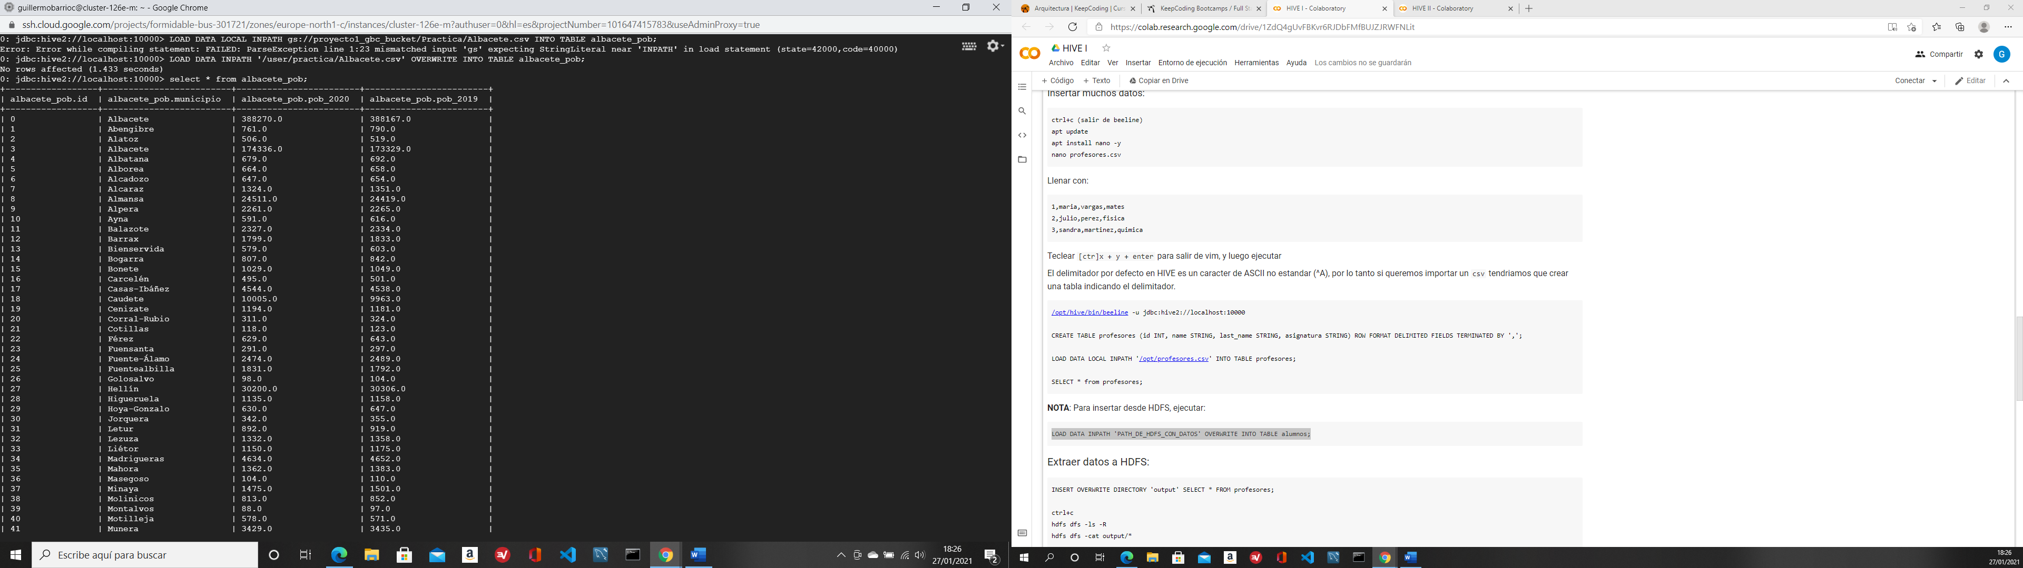

A

A continuación, he efectuado una query en la tabla (municipios con población en 2020 superior a 1.000 habitantes), y la he depositado en HDFS. Este es el resultado:

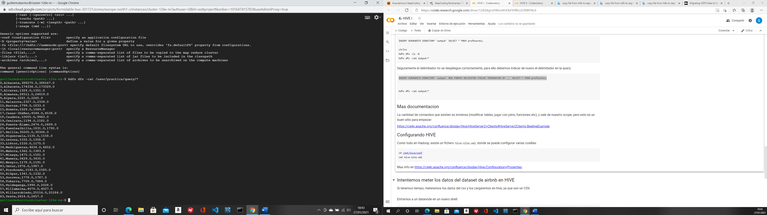

Finalmente, he hecho otra query, municipios de menos de 3.000 habitantes en 2019, y la he depositado directamente en el bucket:

